Wyszukaj sławnych Polaków w Internecie.
Kto jest na zdjęciu? Podpisz zdjęcie nazwiskiem sławnego Polaka
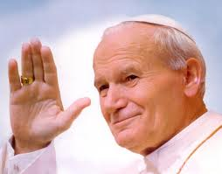 ………………………………………………………………...

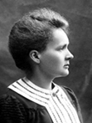 ………………………………………………………………….

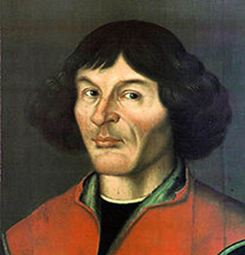 ……………………………………………………………..

Do Wyboru:

Mikołaj Kopernik, Maria Skłodowska- Curie, Karol Wojtyła Jan Paweł II,

- Wykonaj działania i podpisz portret.
32 : 4 = ____C
54 : 6 = ____H
19 : 19 = ___J
30 :15 = ____A
11 : 1 = ____A
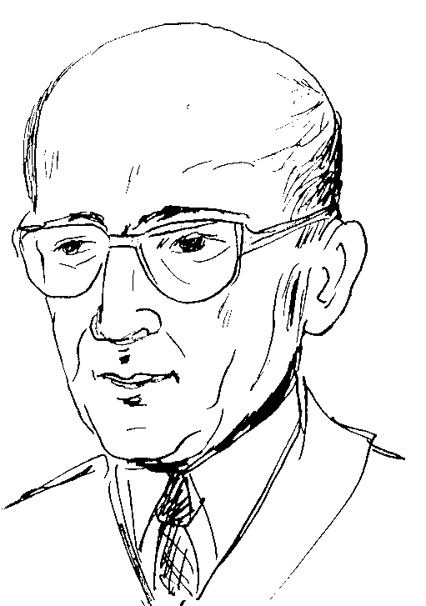
24 : 6 = ___B
56 : 8 = ___E
30 : 3 = ___W
48 : 16 = ___N
45 : 9 = ____R

(1900–1966)

__ __ __
1 2 3

__ __ __ __ __ __ __ __
1 2 3 4 5 6 7 8

- Przy ilustracji napisz tytuły wierszy.

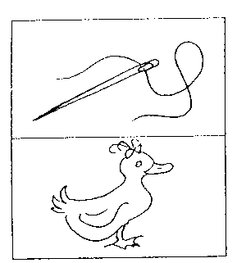

______________________________________

______________________________________

- Dowiedz się, jak właściwie nazywa się ten pisarz.

Pokoloruj rysunki i wpisz imię i nazwisko pod portretem.
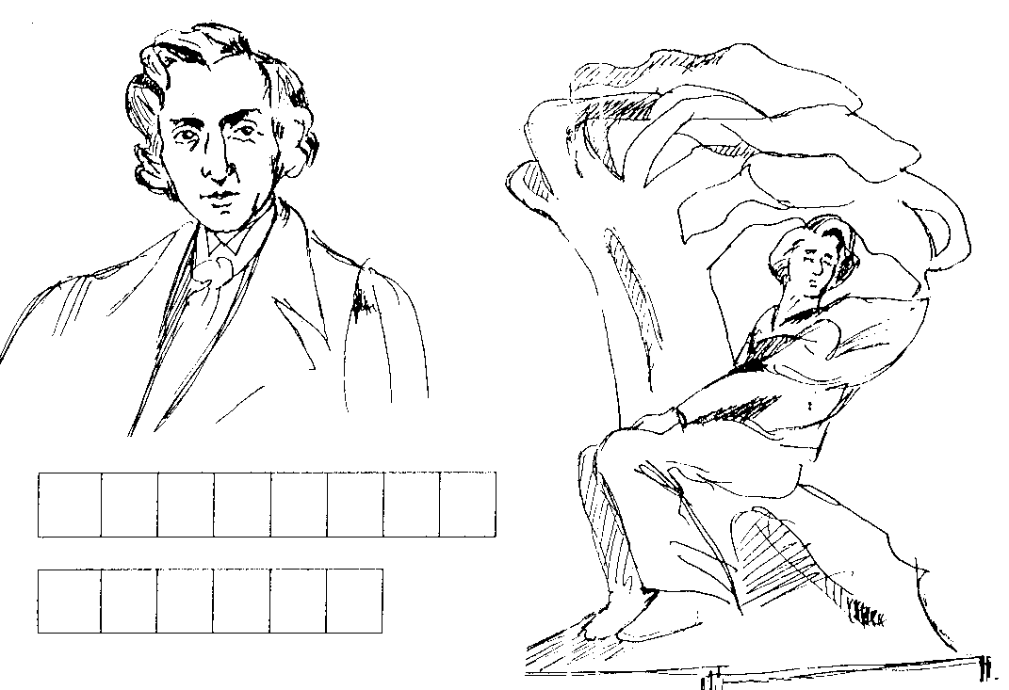
Wyszukaj informacje i uzupełnij

2. Uzupełnij zdania:

Najwybitniejszy polski __ __ __ __ __ __ __ __ __ __

utworów fortepianowych urodził się w

__ __ __ __ __ __ __ __ __ __ __ __ __, która

oddalona jest 54 km od __ __ __ __ __ __ __ __.

W Warszawie co __ lata odbywają się Międzynarodowe

__ __ __ __ __ __ __ __ Fortepianowe im. F. Chopina.

Uporządkuj sylaby i uzupełnij zdanie. Pokoloruj rysunek.

..................................................................................
(imię i nazwisko)

urodziła się w ................................................roku
da
Wan

tom
ska

Cho

2. Skreśl co drugą literę, a dowiesz się, jaki tytuł nosi utwór napisany przez autorkę.
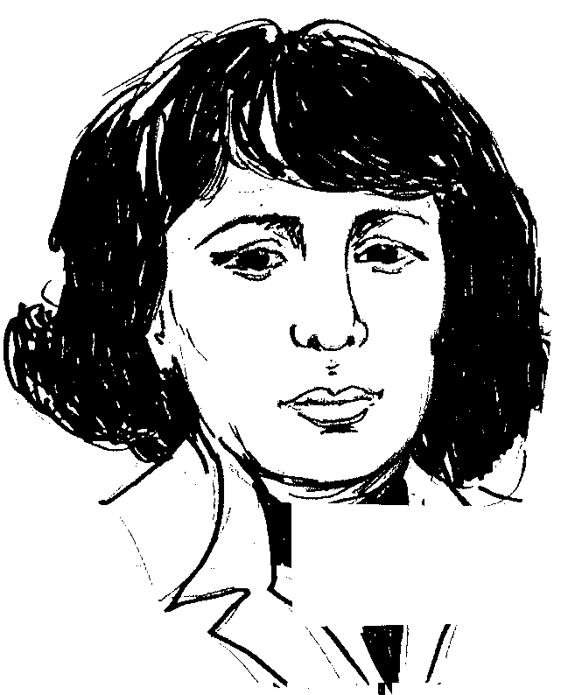
S | B | I | S | E | K | D

M | E | P | M

K | W | S | O | I | L | Ę | M | Ż | D

Y | M | C | E | Ó | K | W

TYTUŁ:

__ __ __ __ __ __
__ __ __ __ __ __ __ __ __

